附件 5
事业单位公开招聘分类考试公共科目笔试考试大纲
（2019 年版）
人力资源和社会保障部人事考试中心
2019 年 1 月

目 录
编制说明.....................................................................................................3
1. 考试类别设臵 .....................................................................................5
2. 公共科目设臵及测评内容 .................................................................6
2.1 公共科目名称 .................................................................................6
2.2 考试时间及分值 .............................................................................6
2.3 测评内容 .........................................................................................6
3. 类别确定 .............................................................................................6
4. 成绩使用 .............................................................................................7
5. 公共科目分类考试大纲 .....................................................................7
5.1 综合管理类（A 类） .....................................................................7
5.1.1 《职业能力倾向测验（A 类）》 ............................................7
5.1.2 《综合应用能力（A 类）》 ..................................................13
5.2 社会科学专技类（B 类）............................................................15
5.2.1 《职业能力倾向测验（B 类）》...........................................15
5.2.2 《综合应用能力（B 类）》...................................................23
5.3 自然科学专技类（C 类）............................................................25
5.3.1 《职业能力倾向测验（C 类）》...........................................25
5.3.2 《综合应用能力（C 类）》...................................................31
5.4 中小学教师类（D 类） ...............................................................33
5.4.1 《职业能力倾向测验（D 类）》 ..........................................33
5.4.2 《综合应用能力（D 类）》 ..................................................40
5.5 医疗卫生类（E 类）....................................................................41
5.5.1 《职业能力倾向测验（E 类）》...........................................41
5.5.2 《综合应用能力（E 类）》...................................................47

编制说明
事业单位是国家为了社会公益目的，由国家机关举办或者其他组织利用国有资产举办的，从事教育、科技、文化、卫生等活动的社会服务组织。我国事业单位涉及领域广泛，种类繁多，是专业技术人员的主要聚集地。事业单位人才队伍是我们党执政兴国的重要依靠力量，是实施人才强国战略的有力支撑，是社会主义现代化建设的重要人才保障。《事业单位公开招聘人员暂行规定》颁布实施以来，事业单位公开招聘在全国范围内实现了全覆盖。公开招聘制度是事业单位人事制度改革的重要内容，是事业单位进人的主渠道。公开招聘考试作为体现公平择优原则的主要手段，社会各界和广大考生高度关注，人民群众广泛支持。建立健全
事业单位公开招聘制度，积极探索公开招聘分类考试办法，增强公开招聘考试的规范性、针对性和科学性，对促进高质量就业，实现事业单位选人用人考试评价目标，维护社会公
平正义具有十分重要的意义。
依据《事业单位人事管理条例》、《事业单位公开招聘人员暂行规定》、《事业单位岗位设臵管理试行办法》、《关于进一步规范事业单位公开招聘工作的通知》和《关于进一步深化事业单位人事制度改革的意见》的规定和要求，人力资源社会保障部人事考试中心组织多领域专家，从理论和实践两个方面，对全国事业单位公开招聘工作进行了深入地分析研究，提出了针对不同行业、专业和岗位特点的公开招聘分类实施意见，研究制定了事业单位公开招聘分类考试公共科目笔试考试大纲。

本大纲主要适用于事业单位公开招聘新进人员，供有关部门和考生参考使用。

[郑重声明]
本大纲仅供各级人力资源和社会保障部门组织实施事业单位公开招聘分类考试和应试考生备考使用。未经许可，任何其他组织和个人不得进行印刷出版、转载，不得以盈利为目的使用。

1. 考试类别设置
基于事业单位不同招聘岗位对人的能力素质有不同要求，事业单位公开招聘分类考试公共科目笔试分为综合管理类（A 类）、社会科学专技类（B 类）、自然科学专技类（C 类）、中小学教师类（D 类）和医疗卫生类（E 类）五个类别。
➢
综合管理类（A 类）
主要适用于事业单位中以行政性、事务性和业务管理为主的岗位。
➢
社会科学专技类（B 类）
主要适用于事业单位人文社科类专业技术岗位。
➢
自然科学专技类（C 类）
主要适用于事业单位自然科学类专业技术岗位。
➢
中小学教师类（D 类）
主要适用于中小学和中专等教育机构的教师岗位。
➢
医疗卫生类（E 类）
主要适用于医疗卫生机构的专业技术岗位。

2. 公共科目设置及测评内容
2.1 公共科目名称
综合管理类、社会科学专技类、自然科学专技类、中小学教师类和医疗卫生类五个类别笔试的公共科目均为《职业能力倾向测验》和《综合应用能力》。

2.2 考试时间及分值
➢ 《职业能力倾向测验》考试时限为 90 分钟，满分为 150
分。
➢ 《综合应用能力》考试时限为 120 分钟，满分为 150 分。
2.3 测评内容
事业单位公开招聘分类考试公共科目笔试属于职位竞争性考试，根据不同类别的评价需求确定试卷的测评内容，主要测查工作岗位所需要的基本能力和综合应用能力。

3. 类别确定
公开招聘岗位对应的考试类别，原则上由用人单位和招聘主管部门确定，并在招聘公告中标明。报考人员依据报考职位标定的考试类别参加公共科目笔试。

4. 成绩使用
招聘综合管理部门和主管部门可根据报考资格限定情况、专业考试设臵情况以及其他具体情况，自行研究确定公共科目笔试成绩使用的方式方法。

5. 公共科目分类考试大纲

5.1 综合管理类（A 类）
5.1.1 《职业能力倾向测验（A 类）》

5.1.1.1 考试性质和目标
《职业能力倾向测验（A 类）》是针对事业单位管理岗位公开招聘工作人员而设臵的考试科目，主要测查应试人员从事管理工作密切相关的、适合通过客观化纸笔测验方式进行考查的基本素质和能力要素，包括常识判断、言语理解与表达、数量关系、判断推理和资料分析等部分。

5.1.1.2 考试内容与题型介绍
⑴常识判断
主要测查应试人员应知应会的基本知识以及运用这些知识进行分析判断的基本能力，重点测查综合管理基本素质，涉及国情、政治、经济、文化、法律、科技等方面。
例题：
甲单位招聘乙作为行政人员，下列哪一做法符合法律规定？
A．甲单位在乙入职三个月后，与乙签订书面劳动合同
B．甲单位与乙签订期限为两年的劳动合同，约定二个月试用期
C．乙在试用期内的工资为劳动合同约定工资的百分之五十
D．在试用期内，甲单位将乙解聘，未向乙说明理由
答案：B

⑵言语理解与表达
主要测查应试人员准确理解和把握文字材料内涵、进行思考和交流的能力，包括理解语句之间的逻辑关系，概括材料主旨，把握主要信息及重要细节，准确和得体地遣词用字、表达观点。
例题 1：
细节决定差异，但是，过早地______于细节，会使你迷失在不重要的事物中，所以首先要抓住基础，______细节。依次填入划横线部分最恰当的一项是：
A．纠结 忽略 B．沉溺 摒弃
C．致力 考虑 D．集中 发现
答案：A

例题 2：
管理学作为实践性最强的一门学科，是出现在案例之后的。只有具备真实性、典型性、多维性的案例，才能成为教学中研究讨论的优秀母本，由此而来的观点因为有扎实案例的支撑，也才具有生命力、说服力、参考价值。脱离了真实案例而来的任何管理高论都是在浪费公众宝贵的时间和热情。
这段文字中‚由此而来‛的‚此‛指的是：
A．案例 B．实践
C．管理学 D．研究讨论
答案：A

⑶数量关系
主要测查应试人员理解、把握事物间量化关系和解决数量关系问题的能力，主要涉及数据关系的分析、运算和推断等。
例题：
某单位共有 160 名员工，该单位在七月份的平均出勤率为 85%，其中女员工的平均出勤率为 90%，男员工的平均出勤率为 70%，问该单位共有男员工多少人？
A．40 B．50
C．70 D．120
答案：A

⑷判断推理
主要测查应试人员对各种事物关系的分析推理能力，涉及对图形、语词概念、事物关系和文字材料的理解、比较、组合、演绎和归纳等。常见题型有图形推理、定义判断、类比推理、逻辑判断等。
题型一：图形推理
每道题给出一套或两套图形，要求应试人员通过观察分析，找出图形排列的规律，选出符合规律的一项。
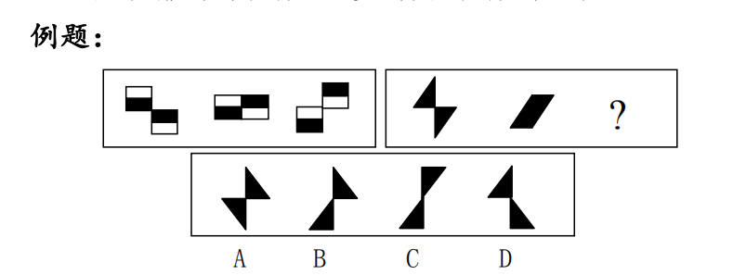答案：C
题型二：定义判断
每道题先给出定义（这个定义被假设是正确的，不容臵疑的），然后列出四种情况，要求应试人员严格依据定义，从中选出一个最符合或最不符合该定义的答案。

例题：
冗余设计是指在人力资源聘任、使用、解雇、辞退、晋升等过程中要留有充分的余地，使人力资源整体运行过程具有一定的弹性，当某一决策发生偏差时，留有纠偏和重新决策的余地。
根据上述定义，以下不属于冗余设计的是：
A．某物业配电室配备了两个人，即使一人有事外出，也可以保证有人值班
B．篮球比赛中双方各出场 5 名队员，但通常每支职业篮球队有 12～15 人
C．某公司每年都会招一批大学生，让他们在各个岗位实习，作为储备干部培养
D．设计部的一名员工辞职，公司立即从质检部抽人兼任，同时人力资源部开始紧急招人
答案：D

题型三：类比推理
每道题给出一组相关的词，要求应试人员通过观察分析，在备选答案中找出一组与之在逻辑关系上最为贴近或相似的词。
例题： 老年证︰年龄
A．资格证︰工作 B．毕业证︰学位
C．伤残证︰医疗 D．学生证︰身份
答案：D

题型四：逻辑判断
每道题给出一段陈述，这段陈述被假设是正确的，不容臵疑的。要求应试人员根据这段陈述，运用一定的逻辑推论，选择一个最恰当的答案。
例题： 为缓解上下班高峰时段城市交通拥堵状况，某市计划对这一时段进入中心城区的私人汽车征收 10 元交通拥堵费，该费用将超过乘坐公共交通工具进入该区域的费用。专家称，很多人会因此选择乘坐公共汽车或地铁等公共交通工具，从而缓解这一时段的交通压力。
以下各项如果为真，哪项不能削弱专家的论断？
A．该市公共交通不发达
B．该市非上下班时段交通拥堵也很严重
C．中心城区的停车费远高于要缴纳的交通拥堵费
D．私人汽车车主多为高收入人群，对 10 元交通拥堵费不以为然
答案：B

⑸资料分析
主要测查应试人员对各种复合性的数据资料进行综合理解与分析加工的能力，资料通常以统计性的图表、文字材料等形式呈现。
例题：根据以下资料回答问题：
2010 年末，某市民用车辆拥有量达 309.7 万辆，同比增长 8.7%，其中，进口车拥有量 12.54 万辆，增长 43.2%。
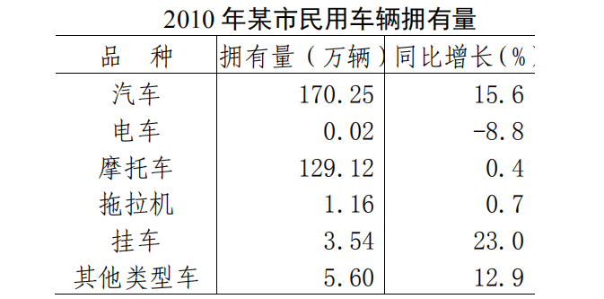2010 年末，该市个人车辆拥有量 229.83 万辆，同比增长 9.2%。个人汽车拥有量 103.85 万辆，增长 21.9%，其中个人轿车拥有量 86.54 万辆，增长 21.8%。
2010 年该市新注册车 39.76 万辆，同比增长 44.1%，其中新注册汽车33.79 万辆，增长 50.1%。全年报废车辆 5.81 万辆，下降 53.1%。
2010 年末，该市机动车驾驶人员数量为 448.48 万人，同比增长 9.2%，其中汽车驾驶人员 412.56 万人，增长 13.7%。
1．2009 年末，该市民用车辆中进口车所占比重约为多少？
A．5% B．4%
C．3% D．2%
答案：C

2．下列说法与资料相符的是：
A．2010 年该市拥有的民用车辆中汽车所占比重超过 6 成
B．2010 年该市汽车拥有量大幅上涨的原因是报废车辆数量大幅下降
C．2010 年该市进口车拥有量同比增速低于民用车辆平均水平
D．2009 年该市新注册车辆数多于报废车辆数
答案：D

5.1.2 《综合应用能力（A 类）》
5.1.2.1 考试性质和目标
《综合应用能力（A 类）》是针对事业单位管理岗位公开招聘工作人员而设臵的考试科目,旨在测查应试人员综合运用相关知识和技能发现问题、分析问题、解决问题的能力。

5.1.2.2 考试内容和测评要素
主要测查应试人员的管理角色意识、分析判断能力、计划与控制能力、沟通协调能力和文字表达能力。
管理角色意识：对管理岗位的职责权限有清晰认识，能够从管理者的角度理解、思考和解决问题，具有服务意识。
分析判断能力：面对工作情境，能够发现和界定问题，分析问题原因及影响因素，做出恰当的评估和判断。
计划与控制能力：能够根据岗位职责和工作要求，利用可支配的资源，设想可以解决问题的方式方法，使工作按预想的进程和方向发展，以获得期望的结果。
沟通协调能力：能够在管理工作中向有关人员征询意见，传递信息，施加影响，获得支持与配合。
文字表达能力：能够根据管理工作需要撰写文稿，准确和清晰地进行书面表达。

5.1.2.3 试卷结构
试卷由注意事项、背景材料和试题三部分组成，全部是主观性试题。试题内容主要涉及事业单位管理岗位典型的工作任务，如观点归纳、资料分类、草拟信函、会务安排、应急处理、联络通知等。

5.2 社会科学专技类（B 类）
5.2.1 《职业能力倾向测验（B 类）》
5.2.1.1 考试性质和目标
《职业能力倾向测验（B 类）》是针对事业单位人文社科类专业技术岗位公开招聘工作人员而设臵的考试科目，主要测查与事业单位人文社科类专业技术岗位密切相关的、适合通过客观化纸笔测验方式进行考查的基本素质和能力要素，包括常识判断、言语运用、数量分析、判断推理、综合分析等部分。

5.2.1.2 考试内容与题型介绍
⑴常识判断
主要测查应试人员应知应会的基本知识以及运用这些知识进行分析判断的能力，重点测查历史、哲学、文化、政治、经济、法律等方面的人文素养。
例题：
下列有关文学常识的说法不正确的是：
A．泰戈尔曾获诺贝尔文学奖
B．诗人徐志摩属于“新月派”
C．安徒生是丹麦的童话作家
D．《静静的顿河》是列夫·托尔斯泰的代表作
答案：D

⑵言语运用
主要测查应试人员迅速准确地理解和把握文字材料内涵、进行思考和交流的能力，包括理解语句之间的逻辑关系，准确辨析词义，正确进行词语搭配，在此基础上根据上下文逻辑关系和语境进行语序排列、选择恰当的词语和句子完成语句表达等。常见题型有词语填空、句子填空、语序排列等。

例题 1：
周敦颐通过自己的努力，丰富和发展了儒学思想理论体系，开拓了儒学发展的新境界，使之______，一扫魏晋南北朝及隋唐五代的______，回归到原有的正统地位，赢得了与释、道竞争的全面胜利，取得了意识形态的主导权。
依次填入划横线部分最恰当的一项是：
A．刮目相看 弊端 B．柳暗花明 萧条
C．脱胎换骨 落寞 D．焕然一新 颓势
答案：D

例题 2：
“学习悖论”是古希腊有名的悖论之一，其内容是：人们在学习时通常会面临两种情况，一是不知道要学习的内容，二是已经知道了要学习的内容。在这两种情况下，学习都是无意义的，因为前者学习没有目标，后者 学 习 没 有 必 要 。 其 实 ， 破 解 这 个 悖 论 并 不 难 ， 用 我 国 古 语 中__________________的道理就能做到。
填入划横线部分最恰当的一句是：
A．“谦受益”与“满招损”
B．“知其然”与“知其所以然”
C．“博观而约取”与“厚积而薄发”
D．“学而不思则罔”与“思而不学则殆”
答案：B

例题 3：
①自以为聪明是一种愚蠢，而自以为愚蠢却可以是一种智慧
②然而，真正的大智若愚不是借以达到目的的方法、手段，更不是虚伪的掩饰，而是一种真诚的人生态度——把自己摆在愚者的位臵上，把他人、大众看作智者
③老子说过“大智若愚”，许多人把它理解为一种方法，甚至是一种伪装
④每个人都希望自己成为智者，没有人愿意被冠以“愚者”之名
⑤在人的思想行为领域，愚和智看似对立，实则有相互转化的关系
⑥但是从辩证法“两极相通”的角度来看，真正的智慧，其中天然地蕴含着某种意义上的“愚”
将以上 6 个句子重新排列，语序正确的是：
A．①②④⑤⑥③ B．③①②④⑤⑥
C．④⑥⑤③①② D．④⑥⑤①③②
答案：D

⑶数量分析
主要测查应试人员理解、把握事物间量化关系和解决数量关系问题的能力，以及对各种形式的文字、图表等资料进行综合理解与分析加工的能力，主要涉及数据关系的分析、运算和推断等。常见题型有数学运算、资料分析等。
例题 1：
公园里栽了一排雪松共 37 棵，每棵树的间距为 4 米，现需要将树的间距改为每隔 6 米一棵。那么至多有多少棵雪松不必移动？
A．6 B．9
C．12 D．13
答案：D

例题 2：
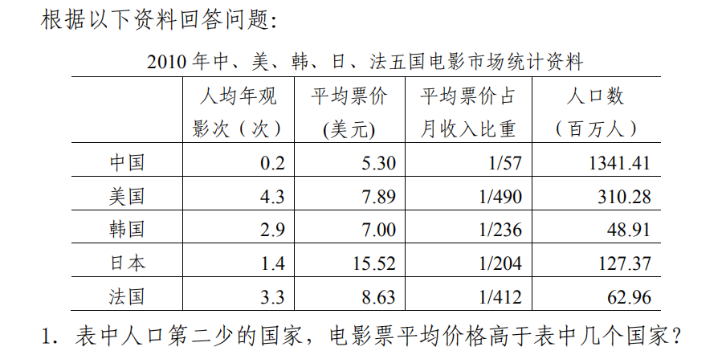A．0 B．1
C．2 D．3
答案：D

2．以下关于 2010 年表中各国电影市场的说法正确的是：
A．美国人平均每年去电影院的次数比日本多 3 倍
B．日本的平均票价超过其他所有国家的 2 倍以上
C．韩国人每月把超过 1%的月收入用于看电影
D．法国的电影票平均比中国的贵 50%以上
答案：D

⑷判断推理
主要测查应试人员对各种事物关系的分析推理能力，涉及对图形、语词概念、事物关系和文字材料的理解、比较、组合、演绎和归纳等。常见题型有图形推理、定义判断、类比推理、逻辑判断等。

题型一：图形推理
每道题给出一套或两套图形，要求应试人员通过观察分析，找出图形排列的规律，选出符合规律的一项。

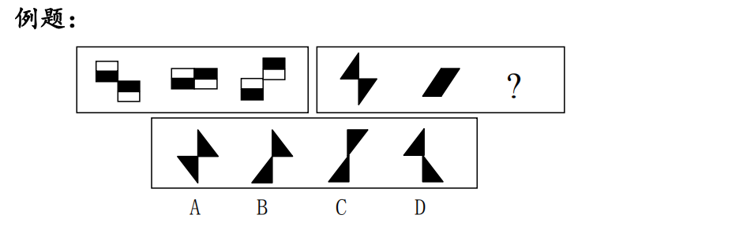答案：C

题型二：定义判断
每道题先给出定义（这个定义被假设是正确的，不容臵疑的），然后列出四种情况，要求应试人员严格依据定义，从中选出一个最符合或最不符合该定义的答案。

例题：
文字作品是指用文字或等同于文字的各种符号（包括数字符号）来表达思想或情感的形式，包括小说、诗歌、散文、论文、剧本、乐谱、文书、日记、科学专著和计算机软件等作品。
根据上述定义，下列不属于文字作品的是：
A．词曲作家赵某为电影创作了一部主题歌
B．编剧李某根据某部著名小说改编的剧本
C．作家小艾以某位历史人物的生平为素材，用四年完成一部传记体小说《落霞》
D．《格萨尔王》是藏族人民通过口口相传流传下来、并被藏族游吟诗
人广泛传唱的一部作品
答案：D

题型三：类比推理
每道题给出一组相关的词，要求应试人员通过观察分析，在备选答案中找出一组与之在逻辑关系上最为贴近或相似的词。
例题： 老年证︰年龄
A．资格证︰工作 B．毕业证︰学位
C．伤残证︰医疗 D．学生证︰身份
答案：D

题型四：逻辑判断
每道题给出一段陈述，这段陈述被假设是正确的，不容臵疑的。要求应试人员根据这段陈述，运用一定的逻辑推论，选择一个最恰当的答案。

例题：
科学家对发掘于埃塞俄比亚哈达尔遗址的南方古猿足骨的第 4 根跖骨化石进行分析研究后发现，非洲南方古猿具有定型的弓形足。他们据此认为，人类的祖先早在 320 万年前就开始像现代人一样用双脚行走。
以下哪项如果为真，最能支持上述论证？
A．只有分析第 4 根跖骨化石，才能发现非洲南方古猿具有定型的弓形足
B．只有南方古猿才是人类的祖先
C．只有具有定型的弓形足，才能使用双脚行走
D．只有使用双脚行走，才具有定型的弓形足
答案：D

⑸综合分析
主要测查应试人员迅速、准确地对大量的文字信息进行分析处理的能力，主要包括对信息的挖掘获取能力、理解能力、概括能力、评判能力等。常见题型有主旨概括、语段衔接、隐含信息推断等。

例题：
根据以下资料回答问题：
①网络时代为我们提供了获取信息的便利，世界变得既立体又平面。所谓立体，是指信息的丰富性使我们很容易较为全面地了解事物，使我们处在一个与世界的立体联系之中；所谓平面，是指大家处于同一个获取信息的平台上，凌驾于人们之上的权威似乎在逐渐消逝。
②对于年轻人来讲，这似乎是一个无所不能的时代，也应该是一个幸福的时代。然而，事实似乎并非如此，普遍的焦虑弥漫在年轻人中间：我想知道一切，我也似乎能够知道一切，但却不知道我应该知道什么——选择的自由，使年轻人感受到了前辈们从未有过的恐慌。
③网络信息与传统出版业最大的不同，是前者较少受到社会理性的约束和过滤。网络上，越具有个人色彩的东西就越具有吸引力，越容易受到追捧，这样的东西有很大几率是“脾气”，并不具有深厚的时代文化内涵。阅读上的“羊群效应”使人产生从众心理，很多青年人在潜意识里以为通过这种“海量”阅读就可以获得知识和智慧，就可以建立“三观”，但最
终，他们得到的却只有空虚和焦虑。
④经典阅读，会在潜移默化中让人习得珍贵的思维方式和价值观念，尤其是在童年、少年和青年时期。比如读四大名著，孩子首先会为故事所吸引，而这些故事本身，都深深镌刻着中国人在漫长历史过程中总结出来的思维模式和价值观念。故事的演进，会帮助孩子们辨别正邪、建立是非观念，也使他们从中感受到除暴安良的快乐，培养出坚忍不拔的精神，燃
烧起追求正义的热情等等，而这些，都是生活的精神原动力。
⑤如果说小说主要作用于人的思维方式，诗词则直接作用于人的情感模式。比如小儿皆可诵的《春晓》：“春眠不觉晓，处处闻啼鸟。夜来风雨声，花落知多少。”春光美好，生命美好，不能因贪睡而错过，对春光的珍爱与对生命的珍惜已拆解不开，春光与生命、时代与生活是如此让人爱恋，人们甚至不愿放弃片刻的光阴；诗中即使含有一丝丝的伤感，也立刻
在这种青春的情绪中蒸腾为对生活与生命的深情感受。爱读这些诗的孩子，一定是热爱生活的。
⑥打个比方，经典阅读带来的思维模式和情感模式，就像是我们大脑的最佳操作系统，越早安装越好，任何时候安装都不算晚。有了这个操作系统，我们就能更从容地面对海量的信息，摆脱喧哗和浮躁，消除恐惧和焦虑，在令人眼花缭乱的世界里沉静下来，知道哪些是该选择的，哪些是可以忽略的，世界因此会变得更加真实和有意义。
1．下面这段文字最可能位于哪两段之间？
这时候，经典阅读的重要性就显现出来了。经典是什么？经典就是永不过时的东西，它是人类按照自己的根本利益共同选择下来的文明成果，是建立正确的价值观和人生观的文化基础。
A．①与②之间 B．②与③之间
C．③与④之间 D．④与⑤之间
答案：C

2．根据这段文字，下列哪一作品最能在情感方面对读者产生直接影响？
A．《诗经》 B．《史记》
C．《红楼梦》 D．《哈姆雷特》
答案：A

3．这篇文章针对的主要问题是：
A．信息时代年轻人面临阅读内容选择的困境
B．网络中的不良信息影响了年轻人的价值观
C．年轻人的阅读时间被网络强大的娱乐功能所侵占
D．奇特炫目的网络信息使年轻人对传统文化失去兴趣
答案：A

4．下列哪项与这段文字表达的观点最接近？
－23－
A．黑发不知勤学早，白首方悔读书迟（颜真卿）
B．腹有诗书气自华，读书万卷始通神（苏轼）
C．在读书上，数量并不列于首要，重要的是书的品质与所引起的思索的程度（富兰克林）
D．经验丰富的人读书用两只眼睛，一只眼睛看到纸面上的话，另一只眼睛看到纸的背面（歌德）
答案：C

5．下列最适合做文章标题的是：
A．读书与做人 B．阅读是一生的事业
C．传统出版业路在何方 D．网络时代更需经典阅读
答案：D

5.2.2 《综合应用能力（B 类）》

5.2.2.1 考试性质和目标
《综合应用能力（B 类）》是针对事业单位人文社科类专业技术岗位公开招聘工作人员而设臵的考试科目，旨在测查应试人员综合运用相关知识和技能发现问题、分析问题、解决问题的能力。

5.2.2.2 考试内容和测评要素
主要测查应试人员的阅读理解能力、逻辑思维能力、调查研究能力、文字表达能力。

阅读理解能力：能够把握社会科学领域文本的事实和观点，全面准确领会材料含义。

逻辑思维能力：能够运用逻辑方法，对社会科学领域的现象、问题和观点等进行分析、判断、推理和论证。

调查研究能力：能够运用科学的方法，针对社会科学领域的相关问题，系统地收集事实和资料，在此基础上进行归纳、分析、评价和应用。

文字表达能力：能够运用语言文字准确清晰地陈述意见、论证观点、表达思想。

5.2.2.3 试卷结构
试卷由主观性试题组成，主要题型包括概念分析题、校阅改错题、论证评价题、材料分析题和写作题等。每次考试从上述题型中组合选用。

5.3 自然科学专技类（C 类）

5.3.1 《职业能力倾向测验（C 类）》

5.3.1.1 考试性质和目标
《职业能力倾向测验（C 类）》是针对事业单位自然科学类专业技术岗位公开招聘工作人员而设臵的考试科目，主要测查与事业单位自然科学类专业技术岗位密切相关的、适合通过客观化纸笔测验方式进行考查的基本素质和能力要素，包括常识判断、言语理解与表达、判断推理、综合分析等部分。

5.3.1.2 考试内容与题型介绍
⑴常识判断
主要测查应试人员应知应会的基本知识以及运用这些知识进行分析判断的能力，主要涉及科学、技术、社会、文化等方面。

例题：
关于科学家的成就，下列说法正确的是：
A．阿基米德发现了杠杆原理 B．道尔顿提出了分子说
C．高斯创立了解析几何 D．爱迪生发明了炸药
答案：A

⑵言语理解与表达
主要测查应试人员准确理解和把握语言文字内涵、进行思考和交流的能力，包括理解语句之间的逻辑关系，把握主要信息及重要细节；概括归纳主题、主旨；根据阅读内容合理推断隐含信息等。

例题 1：
最近，研究人员开发出一种新型锂电池，有望广泛用于笔记本电脑、手机等电子产品。传统的锂电池使用液态电解质，并用一层聚合物薄膜隔开正负极，而在这种新型锂电池中，电池的正负极被融合到一起，制作出一种类似果冻的胶状物。这种胶状物看起来是固态的，但其中 70%的成分是液体电解质，可以很好地起到导电作用。新型锂电池功能与传统锂电池相
当，突出优点在安全方面。传统锂电池如封装工艺不好，起火和爆炸的风险相对较高，而使用胶状物的新型锂电池相比之下就要安全得多。根据这段文字，可以知道：
A．新型锂电池的胶状物燃点更高所以更安全
B．传统锂电池不需要聚合物隔膜隔开正负极
C．新型锂电池已广泛使用于手机等电子产品
D．两种锂电池的内部结构相异但导电原理相同
答案：D

例题 2：
抽样是许多定量研究都要涉及的重要环节。开展定量研究时，要力求选择适当的抽样方法来提高抽样精度，______样本参数与总体参数之间的差异。当前，不同学者与研究机构对同一问题的研究结果______，大多与抽样方法不当有关。
依次填入划横线部分最恰当的一项是：
A．减少 各执一端 B．弥补 南辕北辙
C．缩小 大相径庭 D．控制 大同小异
答案：C

⑶判断推理
主要测查应试人员对各种事物关系的分析推理能力，涉及对图形、语词概念、事物关系和文字材料的理解、比较、组合、演绎和归纳等。常见题型有图形推理、定义判断、类比推理、逻辑判断等。

题型一：图形推理
每道题给出一套或两套图形，要求应试人员通过观察分析，找出图形排列的规律，选出符合规律的一项。
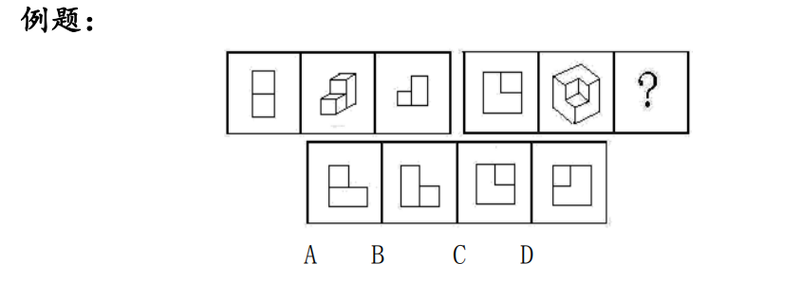答案：D

题型二：定义判断
每道题先给出定义（这个定义被假设是正确的，不容臵疑的），然后列出四种情况，要求应试人员严格依据定义，从中选出一个最符合或最不符合该定义的答案。

例题：
清晰概念指的是一个概念和其否定之间存在明确的界限，弗晰概念指的是一个概念和其否定之间不存在明确的界限。根据上述定义，以下哪项中的概念属于弗晰概念？
A．氨基酸 B．正多面体
C．导体 D．整数
答案：C

题型三：类比推理
每道题给出一组相关的词或一段陈述，要求应试人员通过观察分析，找出与题目要求的逻辑关系最为贴近或相似的一项。

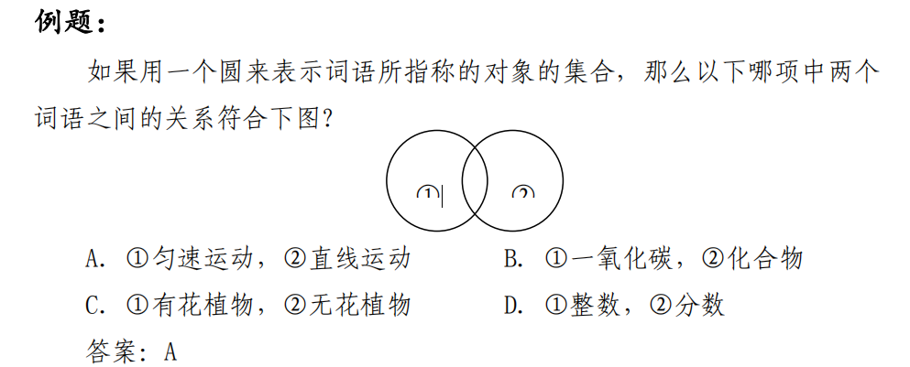

题型四：逻辑判断
每道题给出一段陈述，这段陈述被假设是正确的，不容臵疑的。要求应试人员根据这段陈述，运用一定的逻辑推论，选择一个最恰当的答案。

例题：
克罗地亚、德国、意大利、西班牙、英国、法国六个国家即将进行一次足球赛。足球迷小明、小雷、小敏对谁会获得此次比赛的冠军进行了一番讨论：小雷认为，冠军不是法国就是德国；小敏认为冠军绝不是意大利；小明则认为，西班牙和法国都不可能取得冠军。比赛结束后，三人发现他们中只有一个人的看法是对的。那么以下哪个国家的球队可能获得冠军？
A．法国 B．德国
C．意大利 D．英国
答案：C

⑷综合分析
主要测查应试人员运用自然科学的基本思想和方法分析解决① ②问题的能力。主要包括对事物性质、关系、规律的量化、分析、归纳，找出解决问题的思路方法，选择解决问题的最优途径等。

例题 1：
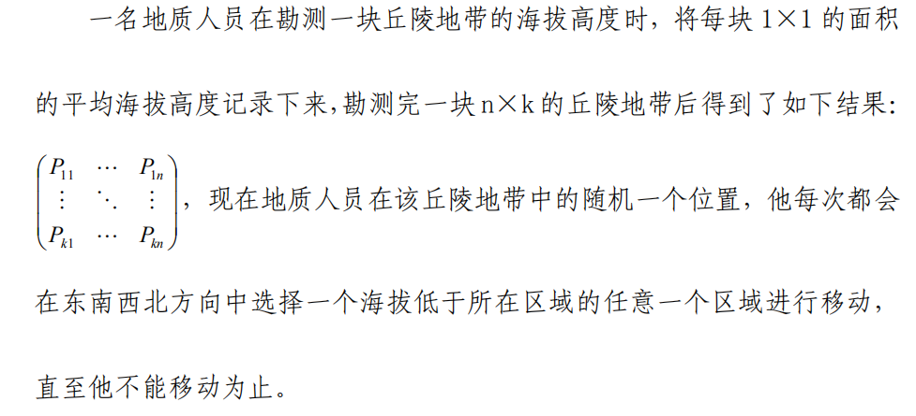以下说法中，正确的是：
A．该地质人员不存在遍历所有区域的可能
B．该地质人员无法移动时，其所处位臵一定位于丘陵地带的边界
C．为使该地质人员所能遍历的区域最多，他每次一定会选择海拔降低幅度最小的区域进行移动
D．该地质人员如从 A 区域出发能经过的最大区域数，一定大于等于从 A 区域出发任一条路径途中任意区域出发所经过的最大区域数
答案：D

例题 2：
根据以下资料回答问题：
一个项目包含甲、乙、丙三个大的流程，其中甲流程包含 A、B、C 三项工作，乙流程包含 D、E、F、G 四项工作，丙流程包含 H、I、J 三项工作。每项工作所需人天数如下：
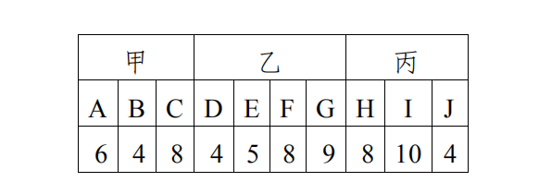同时完成上述项目须满足以下条件：
条件 1：参与某项工作的人必须全程参与该项工作，且一个人在一天内
只能参与一项工作。
条件 2：多项工作可以同时进行，但是乙流程必须在 A、B、C 全部完成后开始；丙流程必须在 D、E、F 和 G 四项中至少三项完成后开始。
1．如果每项工作只能由一个人独立完成，完成整个项目最少需要多少天？
A．25 B．26 C．27 D．28
答案：B

2．如果单位安排 3 个人承担此项目，为使项目能最快完成，问乙流程中哪项工作应最后完成？
A．工作 D B．工作 E
C．工作 F D．工作 G
答案：B

例题 3：
根据以下资料回答问题：
实验名称：绿叶在光下制造有机物实验实验目的与要求：
1．检验绿叶在光下制造的有机物是不是淀粉。
2．探究光照是不是制造有机物不可或缺的条件。
实验步骤：
①把天竺葵叶片放在盛有酒精的小烧杯中，隔水加热，使叶片含有的叶绿素溶解到酒精中；
②把天竺葵放在阳光下照射；
③用黑纸片把天竺葵的上下两面遮盖起来；
④把天竺葵放在黑暗处一昼夜；
⑤把部分遮光的叶片摘下，去掉遮光的黑纸片；
⑥用清水漂洗叶片，再把叶片放到培养皿中，向叶片滴加碘酒。

1．材料中的实验步骤顺序是错误的，其正确的顺序应为：
A．④②③①⑤⑥ B．④③②⑤①⑥
C．②③④⑤①⑥ D．②④③⑤⑥①
答案：B

2．要想通过实验现象得出‚绿叶在光照下产生淀粉‛这一结论，需要基于以下哪一假设？
A．淀粉与碘酒混合前后有明显的现象发生
B．叶片中的叶绿素溶解在酒精中时有明显的现象发生
C．遮盖叶片的黑纸片完全不透光
D．实验所处环境温度和湿度保持基本恒定
答案：A

5.3.2 《综合应用能力（C 类）》

5.3.2.1 考试性质和目标
《综合应用能力（C 类）》是针对事业单位自然科学类专业技术岗位公开招聘工作人员而设臵的考试科目，旨在测查应试人员综合运用相关知识和技能发现问题、分析问题、解决问题的能力。

5.3.2.2 考试内容和测评要素
主要测查应试人员的阅读理解能力、逻辑思维能力、数据加工能力、文字表达能力。

阅读理解能力：能够把握自然科学文献中的数据、事实和观点，全面准确领会材料含义。

逻辑思维能力：能够运用逻辑方法，对自然科学领域的现象、数据、问题和观点等进行分析、判断、推理和论证。

数据加工能力：能够运用科学的方法，对信息和数据进行识别、收集、分析和评价，并将数据处理结果用于解决实际问题。

文字表达能力：能够运用文字、数据、图表等准确清晰地陈述意见、论证观点、表达思想。

5.3.2.3 试卷结构
试卷以主观性试题为主，主要题型包括科技文献阅读题、论证评价题、科技实务题、材料作文题等。每次考试从上述题型中组合选用。

5.4 中小学教师类（D 类）
5.4.1 《职业能力倾向测验（D 类）》

5.4.1.1 考试性质和目标
《职业能力倾向测验（D 类）》是针对中小学和中专等教育机构的教师岗位公开招聘工作人员而设臵的考试科目，主要测查与中小学教师职业密切相关的、适合通过客观化纸笔测验方式进行考查的基本素质和能力要素，包括常识判断、言语理解与表达、判断推理、数量分析、策略选择等部分。

5.4.1.2 考试内容与题型介绍
⑴常识判断
主要测查应试人员是否具备从事教育工作所需要的基本知识以及运用这些知识进行分析判断的基本能力，是否具有广博的知识面，主要涉及教育、文化、历史、政治、自然、经济、法律等方面。

例题：
教育上的‚拔苗助长‛违背了个体身心发展的（ ）规律。
A．互补性 B．共同性
C．顺序性 D．差异性
答案：C

⑵言语理解与表达
主要测查应试人员迅速准确地理解和把握语言文字内涵、运用语言文字进行思考和交流的能力，包括查找主要信息及重要细节；正确理解指定词语、语句的含义；概括归纳主题、主旨；判断新组成的语句与阅读内容原意是否一致；根据阅读内容合理推断隐含信息；判断作者的态度、意图、倾向、目的；准确、得体地遣词用字、表达观点。

例题 1：
有一个小孩，在上中学时，父母曾为他选择文学这条路。只上了一学期，老师就在他的评语中写下了这样的结论：‚该生用功，但做事过分拘泥，这样的人即使有着完善的品德，也决不可能在文学上有所成就。‛后来，一位化学老师了解到他的这个特点后，就建议他改学化学，因为做化学实验需要的正是一丝不苟。改学化学后，他好像找到了自己的人生舞台，成绩在同学中遥遥领先。后来，他荣获了诺贝尔化学奖，他的名字叫奥托〃瓦拉赫。这个故事主要告诉我们：
A．父母不应过早代替孩子选择人生道路
B．教师对孩子的成功具有决定性的作用
C．人在本质上只有特点而没有优缺点之分
D．善于利用‚缺点‛就有可能获得成功
答案：D

例题 2：
从学校的角度上说，家长和学校本身应该是一种合作关系。在家中，家长要担负起教育责任，不应过度地______校方教育。家长和老师有着不一样的教育背景，在教育思想和教育方式上也存在差异，所以只有老师和家长做到真正的______，才可以避免矛盾和冲突的产生。
- 批评 互动 B．倚重 配合
- C．依赖 沟通 D．强调 了解
答案：C

⑶判断推理
主要测查应试人员对各种事物关系的分析推理能力，涉及对语词概念、事物关系和文字材料的理解、比较、组合、演绎和归纳等。常见题型有定义判断、类比推理、逻辑判断等。

题型一：定义判断
每道题先给出定义（这个定义被假设是正确的，不容臵疑的），然后列出四种情况，要求应试人员严格依据定义，从中选出一个最符合或最不符合该定义的答案。

例题：
学习有两种形式：同化是指个体在与外界互动中以已有的知识体系和技能经验为基础，形成对当前信息的认识；顺应是指个体在与外界互动中，对自己原有体系和经验进行调整，以适应当前信息，从而不断完善。根据上述定义，以下哪一项最能体现同化这种学习形式？
A．循序渐进 B．触类旁通
C．集思广益 D．与时俱进

答案：B
题型二：类比推理
每道题给出一组相关的词，要求应试人员通过观察分析，在备选答案中找出一组与之在逻辑关系上最为贴近或相似的词。

例题： 老年证︰年龄
A．资格证︰工作 B．毕业证︰学位
C．伤残证︰医疗 D．学生证︰身份

答案：D
题型三：逻辑判断
每道题给出一段陈述，这段陈述被假设是正确的，不容臵疑的。要求应试人员根据这段陈述，运用一定的逻辑推论，选择一个最恰当的答案。

例题：
多年以来，教育界所流行的理论是提高学生的自尊心、自信心能给人带来成功。这个理论使老师们倾向于在学生所取得的任何成功上都给予表扬和肯定，以此来建立学生的自信心。然而现在，越来越多的老师认识到，一些过多的、含糊的“空表扬”并不能给学生带来长远的好处。以下哪项如果为真，最能支持上述结论？
A．历时研究表明，相比外向的学生，内向的学生更容易从教师真实的表扬中获得动力，从而建立自信
B．研究发现，对于教师们模糊的表扬，许多孩子们并不真正在意，他们更愿意获得同伴的肯定
C．相比含糊的“空表扬”，真实的赞扬更能激发孩子们的进取心，让他们感到自己的聪慧并不是与生俱来的
D．调查发现，类似“你真聪明”的表扬具有负面影响，那些经常因聪明而被称赞的学生更容易逃避复杂而困难的任务

答案：D
⑷数量分析
主要测查应试人员理解、把握事物间量化关系和解决数量关系问题的能力，主要涉及数据关系的分析、推理、判断、运算等。常见题型有数学运算、资料分析等。

例题 1：
某班级的一次考试阅卷后，发现有一道选择题的答案有误，正确答案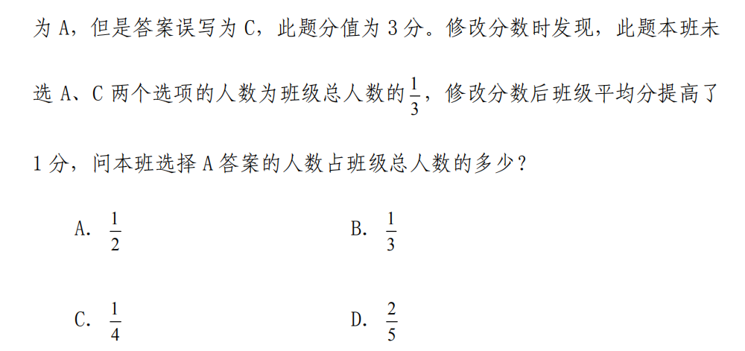
答案：A

例题 2：
根据以下资料回答问题：
统计结果显示：2012 年，S 市中小学生体质健康综合评价达标率（达到体质健康综合评价‚及格‛以上标准的人数比例）为 89.2%，优良率（达到体质健康综合评价‚优秀‛和‚良好‛标准的人数比例）为 64.2%。
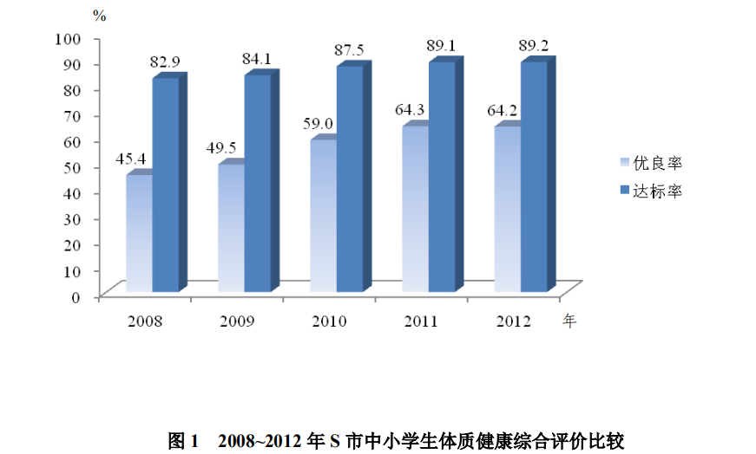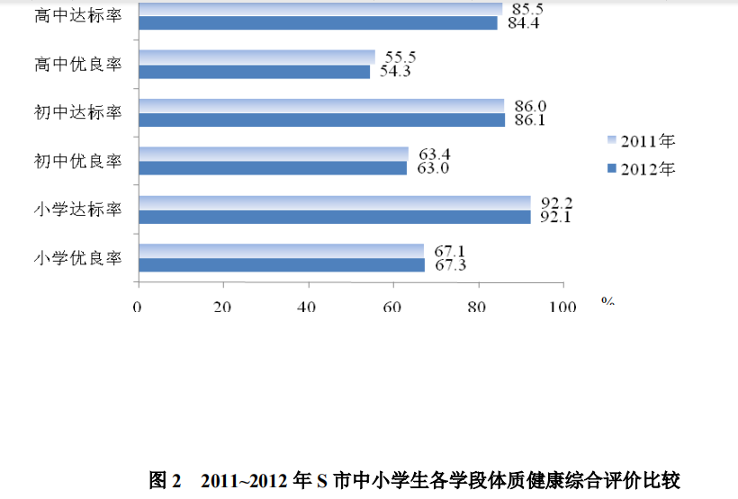1．以下哪一年中，该市中小学生体质健康综合评价达标率同比增长的最多？
A．2009 B．2010 C．2011 D．2012
答案：B

2．以下说法与资料相符的是：
A．2012 年该市中小学生体质健康综合评价达标率大幅上升
B．2011 年该市中小学生各学段体质健康优良率基本一致
C．2012 年该市仍然有超过 10%的初中生体质健康综合评价不达标
D．2012 年该市中小学生各学段体质健康达标率均高于优良率 25 个百分点以上
答案：C

⑸策略选择
主要测查应试人员面对教育情境感知理解、分析判别、权衡选择恰当策略的能力。这部分题目的题面陈述了一个教育情景，主要考查应试人员面对各种问题的分析、处理能力，包括根据情景采取恰当措施进行管理组织的能力、根据情景采取合适的方式与他人沟通合作的能力等。

例题 1：
教语文的谢老师刚刚来到这所学校工作，今天是他第一次上课，由于太紧张，在上讲台前不小心绊了一下，差点摔倒，全班同学都笑了。面对这样的情况，以下哪种应对方式最为合适？
A．向学生承认：“我太紧张了”
B．对学生说：‚你们说我是‘差点摔倒’还是‘差点没摔倒’？‛
C．若无其事地直接开始本课的正常教学
D．严肃地告知同学们嘲笑老师是错误的行为
答案：B
例题 2：
在一次班级活动中，老师引导四年级小学生理解“目标的作用”这个问题时，下列哪组方法和顺序最为合适？
①讲一个寓言故事，说明什么是“目标”，有什么作用
②举若干个世界上伟人、名人成长的例子
③请学生思考，并写下自己的长远目标
④请学生陈述并分享自己本学期的目标
⑤分组讨论“什么是目标及其作用”
⑥组织学生做个小游戏，让学生了解“目标及其作用”
A．②⑤⑥ B．①⑥②
C．③④⑤ D．⑥①④
答案：D

例题 3：
某教师接到一名学生家长的电话，该家长向教师抱怨，认为教师对其孩子的某种错误行为的处理有失公正。为此，教师约定与家长直接面谈，处理该问题。在教师与家长会面时，首先应该：
A．倾听，让家长充分地表达观点及其情绪
B．告知，使家长了解学校相关的校纪校规
C．解释，给家长详细解释处理此事的充分理由
D．商讨，共同讨论如何缓解处罚对孩子的影响
答案：A

5.4.2 《综合应用能力（D 类）》

5.4.2.1 考试性质和目标
《综合应用能力（D 类）》是针对中小学和中专等教育机构的教师岗位公开招聘工作人员而设臵的考试科目，旨在测查应试人员综合运用教育学、心理学等相关知识和技能，分析、解决中小学教育教学问题的能力。本科目分小学教师岗位和中学教师岗位两个子类。

5.4.2.2 考试内容和测评要素
主要测查应试人员的师德与职业认知、教育教学核心能力和教师自主发展能力。
师德与职业认知：具有正确的教育观念，对教师职业道德规范有正确认知，能够按照教育相关法律法规分析和解决问题，依法施教。 教育教学核心能力：主要包括学生发展指导能力、教学设计与实施能力、教育组织与管理能力、教育教学评价能力、沟通合作能力等。教师自主发展能力：能够主动学习和反思，自主进行专业发展规划，能够在各种压力情境下积极进行心理调适。

5.4.2.3 试卷结构
试卷主要题型包括辨析题、案例分析题、教育方案设计题等。

5.5 医疗卫生类（E 类）
5.5.1 《职业能力倾向测验（E 类）》

5.5.1.1 考试性质和目标
《职业能力倾向测验（E 类）》是针对医疗卫生机构专业技术岗位公开招聘工作人员而设臵的考试科目，主要测查与医疗卫生专业技术岗位密切相关的、适合通过客观化纸笔测验方式进行考查的基本素质和能力要素，包括常识判断、言语理解与表达、判断推理、数量分析、策略选择等部分。

5.5.1.2 考试内容与题型介绍
⑴常识判断
主要测查应试人员从事医疗卫生工作应知应会的基本知识以及运用这些知识进行分析判断的基本能力，涉及医学、社会、法律、文化、自然、科技等方面。

例题：
关于传染病，下列说法错误的是：
A．霍乱是一种烈性肠道传染病
B．禽流感患者康复后不再具有传染性
C．艾滋病病毒可由蚊子传播
D．狂犬病患者会出现恐水、怕光、怕声等症状
答案：C

⑵言语理解与表达
主要测查应试人员运用语言文字进行思考和交流、迅速准确地理解和把握语言文字内涵的能力，包括查找主要信息及重要细节；正确理解指定词语、语句的含义；概括归纳主题、主旨；根据阅读内容合理推断隐含信息；准确、得体地遣词用句、表达观点。

例题：
遗传学对研究地球上的生命起源、医学、农业动植物和微生物育种，以至人类学和社会学等方面都有重要的指导意义。它是在动植物育种的基础上发展起来的，必然又可以回过来指导动植物育种的实践。抗菌素工业的兴起促进了微生物遗传学的发展，微生物遗传学的发展又推动抗菌素工业及其他发酵工业的进步，就是明显的例证。这段文字主要介绍了：
A．遗传学各个分支的演变过程
B．生命科学对社会科学的作用方式
C．遗传学的学科基础及指导意义
D．遗传学广阔的应用前景
答案：C

⑶判断推理
主要测查应试人员对各种事物关系的分析推理能力，涉及对图形、语词概念、事物关系和文字材料的理解、比较、组合、演绎和归纳等。常见的题型有：图形推理、定义判断、类比推理、逻辑判断等。

题型一：图形推理
每道题给出一套或两套图形，要求应试人员通过观察分析，找出图形排列的规律，选出符合规律的一项。
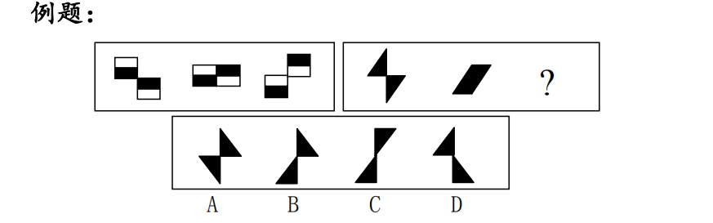
答案：C

题型二：定义判断
每道题先给出定义（这个定义被假设是正确的，不容臵疑的），然后列出四种情况，要求应试人员严格依据定义，从中选出一个最符合或最不符合该定义的答案。
例题：
亚健康是对生物有机体生理机能状态的一种描述，一般指生理机能处于健康与疾病之间的状态。由健康过渡到疾病需要一个从量变到质变的过程，而在质变发生之前的这个特殊阶段即是亚健康。
根据上述定义，下列现象中属于亚健康的是：
A．老王退休后连续多次在医院体检发现血压很高，但是他从没有感到身体有什么不适
B．小刘在上周六出去购物时遭遇抢劫，在搏斗中被歹徒用匕首捅伤，现在已脱离生命危险，正在医院进行最后的康复调理
C．小兵正在读初三，面临升学的压力，他经常熬夜学习，最近感到眼睛看东西有一层雾气，医学专家说这可能是假性近视
D．小刚的爸爸在单位体检，发现腹内有肿瘤包块，医生说可能是长期劳累所致，劝其保养，可是他因没有任何外在征兆而并不在意
答案：C

题型三：类比推理
每道题给出一组相关的词，要求应试人员通过观察分析，在备选答案中找出一组与之在逻辑关系上最为贴近或相似的词。
例题： 老年证︰年龄
A．资格证︰工作 B．毕业证︰学位
C. 伤残证︰医疗 D．学生证︰身份

答案：D
题型四：逻辑判断
每道题给出一段陈述，这段陈述被假设是正确的，不容臵疑的。要求应试人员根据这段陈述，运用一定的逻辑推论，选择一个最恰当的答案。
例题：
某研究机构调查分析了 208 名有心痛和心律不齐等症状的病人，病人在开始接受手术治疗时通过问卷报告了自己对病情的看法，其中约 20%的人非常担忧病情会恶化，有的人甚至还害怕因此死亡，其他人就没有那么多担忧。后来随访调查表明，那些术前有严重担忧情绪的人术后半年复发率高于其他人。研究人员据此认为，担忧情绪不利于心脏病的康复。以下哪项如果为真，最能支持上述结论？
A．有研究表明担忧情绪会抑制大脑前额叶皮层活动，使人更抑郁
B．研究人员发现那些有严重担忧情绪的人更担心自己的健康状况
C．那些有严重担忧情绪的人血液中含有加重心脏病风险的化学物质
D．担忧情绪对健康是一个潜在威胁，会导致癌症、糖尿病等多种疾病
答案：C

⑷数量分析
主要测查应试人员理解、把握事物间量化关系和解决数量关系问题的能力，主要涉及数据关系的分析、推理、判断、运算等。

题型有：数学运算、资料分析等。
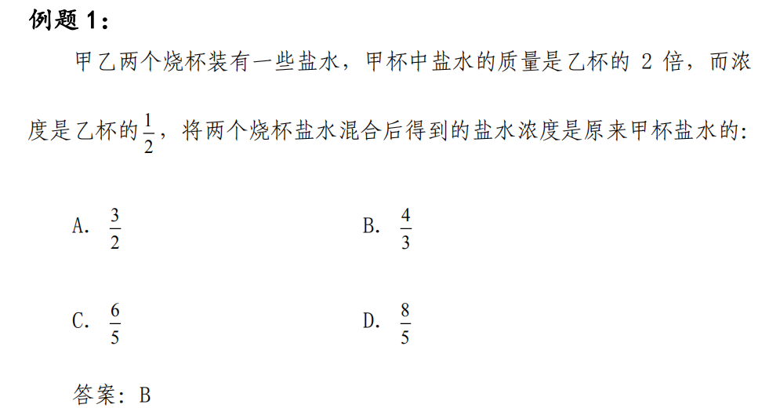

例题 2：
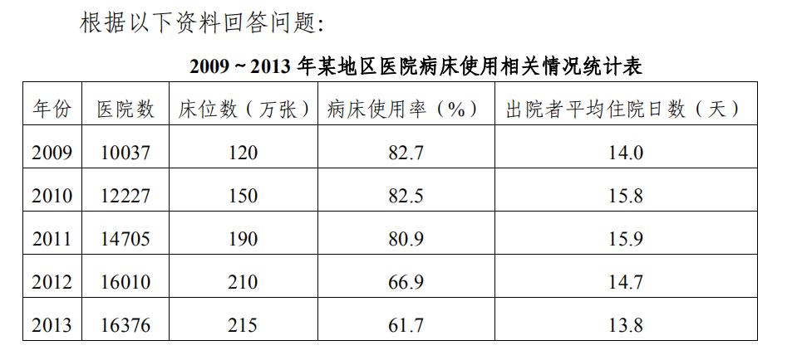1．5 年间该地区出院者平均住院日数最少的年份是：
A．2010 年 B．2011 年
C．2012 年 D．2013 年
答案：D

2．下列说法不能从资料中得出的是：
A．2009～2013 年，该地区的病床使用率逐年下降
B．2010 年该地区医院的床位数为 150 万张
C．2011 年该地区医院病床使用数约合 154 万张
D．2009～2013 年间，医院数年增长率最高的年份是 2011 年
答案：D

⑸策略选择
主要测查应试人员面对医疗卫生情境感知理解、分析判别、权衡选择恰当策略的能力。主要涉及医患沟通、医患矛盾应对等方面。

例题 1：
某患儿因吞食异物导致呼吸困难被父母送至医院，患儿面部紫绀，生命垂危。医生认为需要马上做气管切开挽救其生命。但父母坚决不同意。此时医生如何做最合适？
A．一切听从患儿监护人的意见，不签署手术同意书便不实施手术
B．从患儿生命利益出发，救命要紧，术后再跟监护人解释
C．先跟监护人解释清楚利害关系，如果监护人仍拒绝手术，则听从其意见
D．尽可能向监护人解释手术必要性，关键时刻以挽救生命为第一位
答案：D

例题 2：
产妇李某，39 岁，家住山区，因过去有习惯性流产史，最后一次妊娠保胎至 31 周早产，新生儿体重 1.850kg，出生后呼吸暂停，最长一次达 20分钟。B 超检查发现新生儿有颅内出血，后来又发生吸入性肺炎，硬皮肿。专家会诊认为，此婴即使抢救存活也会预后不良，影响智力。此时，医生需向产妇及家属交代新生儿病情危重。在这种情形下，以下哪种表达方式更为合适？
A．孩子的检查结果很不乐观，病情危重，你们需要做好心理准备
B．现在孩子颅内出血，即使抢救成功，将来很有可能影响智力，这可能给你们带来很大负担，但是如果你们决定抢救，我们会尽全力
C．检查发现孩子颅内出血、继发吸入性肺炎和硬皮肿，根据目前的情况判断，即便抢救存活，也很可能预后不良，请尽快做决定
D．孩子现在病情严重，但是我们有丰富的处理此类问题的经验，请相信我们，我们一定会尽力抢救过来
答案：B

5.5.2 《综合应用能力（E 类）》
5.5.2.1 考试性质和目标
《综合应用能力（E 类）》是针对医疗卫生机构专业技术岗位公开招聘工作人员而设臵的考试科目，旨在测查应试人员综合运用医疗卫生相关知识和技能，分析、解决问题的能力。
5.5.2.2 考试内容和测评要素
由医学基础知识和招聘岗位专业知识应用能力两个部分组成。其中，医学基础知识部分占比 60%，所有应试人员必答；招聘岗位专业知识应用能力部分占比 40%，具体分为中医临床、西医临床、药剂、护理、医学技术、公共卫生管理六个类别，应试人员应根据报考岗位选做相应类别的试题。

⑴医学基础知识部分
主要测查应试人员对应知应会医学基础知识的掌握程度以及理解和应用能力。医学基础知识内容由四个部分组成：
①基础医学知识：主要包括细胞生物学、人体解剖学、组织胚胎学、生理学、生物化学与分子生物学、微生物学与免疫学、医学遗传学、人体寄生虫学、药理学、病理学等。
②临床医学知识：主要包括诊断学、内科学、外科学、儿科学、妇产科学、中医学、传染病学、皮肤病学、口腔及眼耳鼻喉科学、医学影像学等。
③公共卫生知识：主要包括预防医学、流行病学、营养与食品卫生学、卫生监督学、职业卫生与职业医学、卫生微生物学、社会医学等。
④医学相关知识：主要包括医学心理学、医学伦理学、卫生政策及法律法规等。
⑵招聘岗位专业知识应用能力部分
主要测查应试人员运用岗位专业知识进行分析、判断和解决实际问题的能力，以及实际操作技能、沟通技能、临床思维技能和应具备的个人素养。
①中医临床岗位：主要测查从事中医临床岗位的基本专业理论和应用能力。
②西医临床岗位：主要测查从事西医临床岗位的基本专业理论和应用能力。
③药剂岗位：主要测查从事药剂岗位的基本专业理论和应用能力。
④护理岗位：主要测查从事临床护理岗位的基本专业理论和应用能力。
⑤医学技术岗位：主要测查从事医学技术岗位的基本专业理论和应用能力。
⑥公共卫生管理岗位：主要测查公共卫生管理方面的基本专业理论和应用能力。

（3）试卷结构
试卷由客观题和主观题构成，主要题型包括选择题、案例分析题及实务题等。

